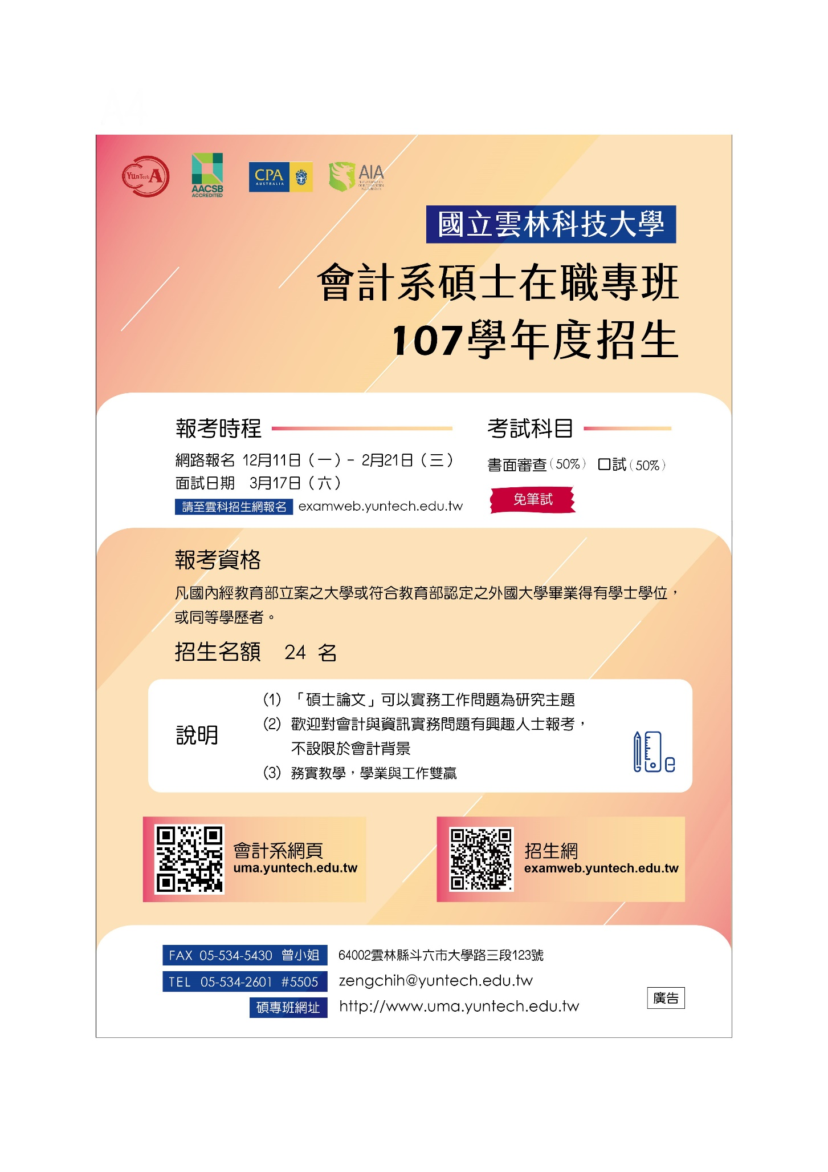
【107年度雲科會計碩士在職專班招生與同等學力報考說明】
- 「碩士論文」可以實務工作問題為研究主題。
- 歡迎對會計與資訊實務問題有興趣人士報考，不設限於會計背景。
- 務實教學，學業與工作雙贏
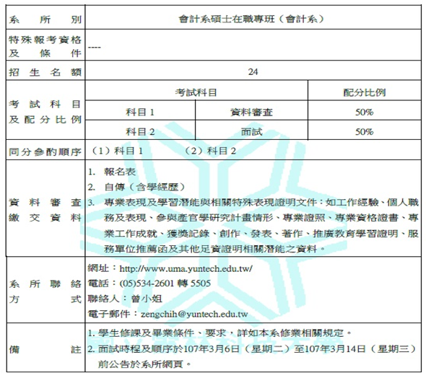

【同等學力報考說明】

第5條 具下列資格之一者，得以同等學力報考大學碩士班一年級新生入學考試：
一、在學士班肄業，僅未修滿規定修業年限最後一年，因故退學或休學，自規 定修業年限最後一年之始日起算已滿二年，持有修業證明書或休學證明書，並檢附歷年成績單。

二、修滿學士班規定修業年限，因故未能畢業，自規定修業年限最後一年之末 日起算已滿一年，持有修業證明書或休學證明書，並檢附歷年成績單。

三、在大學規定修業年限六年（包括實習）以上之學士班修滿四年課程，且已 修畢畢業應修學分一百二十八學分以上。

四、取得專科學校畢業證書後，其為三年制者經離校二年以上；二年制或五年 制者經離校三年以上；取得專科進修（補習）學校資格證明書、專科進修
學校畢業證書或專科學校畢業程度學力鑑定通過證書者，比照二年制專科 學校辦理。各校並得依實際需要，另增訂相關工作經驗、最低工作年資之規定。

五、下列國家考試及格，持有及格證書：
(一) 公務人員高等考試或一等、二等、三等特種考試及格。
(二) 專門職業及技術人員高等考試或相當等級之特種考試及格。

六、技能檢定合格，有下列資格之一，持有證書及證明文件：
(一) 取得甲級技術士證或相當於甲級之單一級技術士證後，從事相關工作經驗三年以上。
(二) 技能檢定職類以乙級為最高級別者，取得乙級技術士證或相當於乙級 之單一級技術士證後，從事相關工作經驗五年以上。

第6條 曾於大學校院擔任專業技術人員、於專科學校或高級中等學校擔任專業及技術 教師，經大學校級或聯合招生委員會審議通過，得以同等學力報考第二條、第 三條及前條所定新生入學考試。

第7條 大學經教育部核可後，就專業領域具卓越成就表現者，經校級或聯合招生委員 會審議通過，得准其以同等學力報考第二條、第三條及第五條所定新生入學考試。

*在職專班除了學歷的限制之外還要有在職的證明或勞保證明才可以(報名或就讀當下不一定要有工作，只要有工作經歷就可以了)

